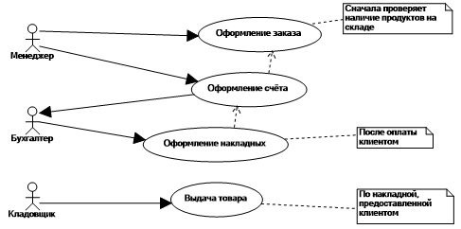

1. **Описать диаграмму с помощью таблицы**

| Название процесса: оформление и выдача товара клиенту |
| --- |
|  |
| ID:1 |
|  |
| Краткое описание: Клиент делает заказ, менеджер проверяет наличие товара, после чего оформляет заказ. Далее менеджер оформляет счет и передает его бухгалтеру, после бухгалтер ждет оплаты клиента. После оплаты бухгалтер оформляет накладную и передает ее кладовщику и он доставляет товар клиенту |
| Главные актеры: Менеджер, клиент |
| Второстепенные актеры: Бухгалтер, кладовщик |
| Предусловия:   * Клиент делает заказ |
| Основной поток:   * Менеджер оформляет заказ * Менеджер оформляет счет * Бухгалтер оформляет накладную |
| Постусловия:   * Кладовщик доставляет заказ |
| А2.   * Менеджер оформляет заказ * Менеджер оформляет счет * Бухгалтер не дожидается оплаты клиента и не может оформить накладную * Менеджер проверяет счет * Бухгалтер оформляет накладную |

1. **Построить диаграммы последовательности для основного и вспомогательного потока диаграммы вариантов использования опираясь на таблицу**
2. **Построить диаграмму деятельности**